6.3 种群基因组成的变化与物种的形成
一、选择题(本题有14小题，每小题5分，共70分)
1.在一个种群中随机抽取一定数量的个体，其中基因型为AA的个体占总数的24%，基因型为Aa的个体占总数的72%，基因型为aa的个体占总数的4%，那么，基因A和a的基因频率分别是( )
A.24%和72% B.36%和64%
C.57%和43% D.60%和40%
2.在某一种群中，经过调查得知，隐性性状占比(等位基因用A、a表示)约为9%，那么该性状的AA、Aa基因型个体出现的频率分别约为( )
A.0.9、0.82 B.0.36、0.55
C.0.49、0.42 D.0.18、0.73
3.从基因水平上看，生物进化的实质是种群基因频率发生定向改变的过程，下列叙述正确的是( )
A.基因频率变化是由基因突变和基因重组引起的，不受环境的影响
B.一个种群中全部个体所含有的全部基因，叫作这个种群的基因库
C.某工厂有男女职工各400名，女性色盲基因的携带者为10人，患者5人，男性患者11人，则该群体中色盲基因的频率约为5.2%
D.人为因素通常不会导致种群基因频率的定向改变
4.下列关于自然界中影响物种形成因素的叙述，不正确的是( )
A.突变和基因重组是物种形成的内因 B.自然选择是物种形成的外因
C.隔离是物种形成的必不可少的重要因素 D.物种的形成有的不需要经过隔离
5.某山地的蜗牛被突然隆起的山丘分隔成两个种群，若干年后，两个种群发生了明显的进化，而后山丘障碍消失，进化过程如图所示。下列相关说法正确的是( )
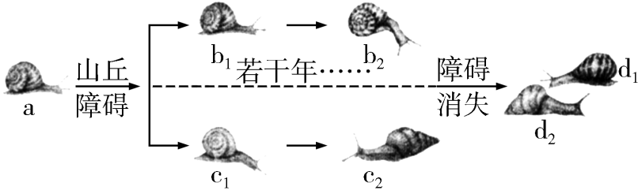
A.b₁和c₁间出现了地理隔离，二者之间也一定出现了生殖隔离
B.c₁到c₂的过程中种群的基因频率一定发生了改变
C.d₁和d₂形态差别较大，所以二者之间一定出现了生殖隔离
D.生物圈中物种的形成都必须经历这种长期的地理隔离

6.下列关于种群及种群基因库的说法错误的是 ( )
A.种群指生活在一定区域的同种生物的全部个体
B.一个池塘中所有的草鱼属于一个种群
C.一个种群中全部个体所含有的全部基因，叫作这个种群的基因库
D.种群中每个个体含有种群基因库的全部基因
7.下列关于基因频率、基因型频率的叙述，错误的是( )
A.基因频率指种群中某个基因占全部等位基因数的比率
B.基因型频率等于相应的表现型频率
C.基因频率改变可能是发生了基因突变
D.在稳定遗传的自然种群中，基因频率会保持稳定
8.现代生物进化理论认为，生物进化的实质是种群基因频率的改变。可以定向改变种群基因频率的是( )
A.基因突变 B.基因重组
C.自然选择 D.迁移
9.在某小岛上的一种啄木鸟，其喙长分布如图甲，而其唯一的食物是一种在树干中的虫，其深度分布如图乙。下列关于子一代鸟喙的可能长度的说法合理的是( )
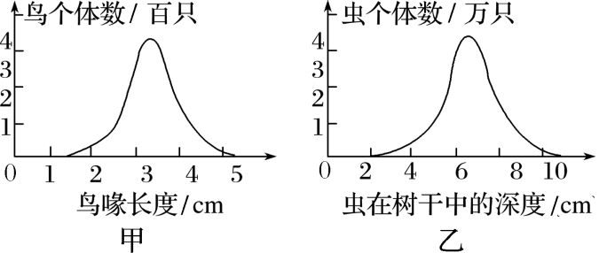
A.都比父母的长，因为鸟需要适应它们的环境
B.都比父母的长，因为较长的鸟喙是生存所必需的
C.不一定比父母的长，仅一代的时间还不足以进化出较长的鸟喙
D.不一定比父母的长，因为虫在树干中的深度并不是都很深
10.下列关于“探究抗生素对细菌的选择作用”实验的叙述，正确的是( )
A.在液体和固体培养基中都能形成抑菌圈 B.抑菌圈边缘菌落中的细菌可能产生了耐药性
C.抑菌圈直径随培养代数的增加而增大 D.使用过的培养基需经过酒精消毒才能废弃
11.如图表示某群岛上蝉的物种演化，其中甲、乙、丙、丁、戊分别代表不同种的蝉。下列叙述不正确的是( )
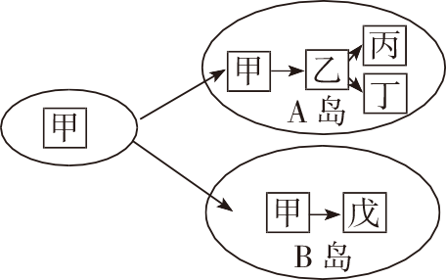
A.由乙形成丙和丁的过程说明变异是不定向的
B.物种戊的形成是基因频率不定向改变的结果
C.由甲形成乙和戊的过程是自然选择的结果
D.群岛上各种蝉的进化与无机环境的变化相互影响
12.下列有关种群的叙述中，不正确的是( )
A.一个树林中的全部杜鹃是一个种群 B.种群内的个体彼此可以交配
C.种群是同种个体的机械集合 D.种群是生物繁殖的基本单位
13.如图表示某个种群基因型的组成情况，A、a为一对等位基因。则该种群中a的基因频率是( )
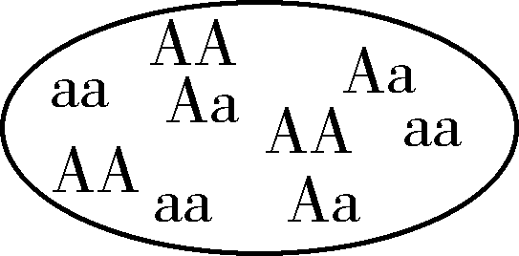
A.0.11 B.0.4 C.0.5 D.0.55
14.有性生殖的出现直接推动了生物的进化，其原因是( )
A.有性生殖是高等生物所存在的生殖方式
B.有性生殖经过了两性生殖细胞的结合
C.有性生殖细胞是由减数分裂形成的
D.通过有性生殖，实现了基因重组，增强了生物的变异性
二、非选择题(本题有2小题，共30分)
15.（14分）某地区从1964年开始使用杀虫剂杀灭蚊子幼虫，直到1967年中期停用。下图是五年间蚊子幼虫基因型频率变化曲线。R表示杀虫剂抗性基因，S表示野生敏感型基因。请据图回答相关问题。
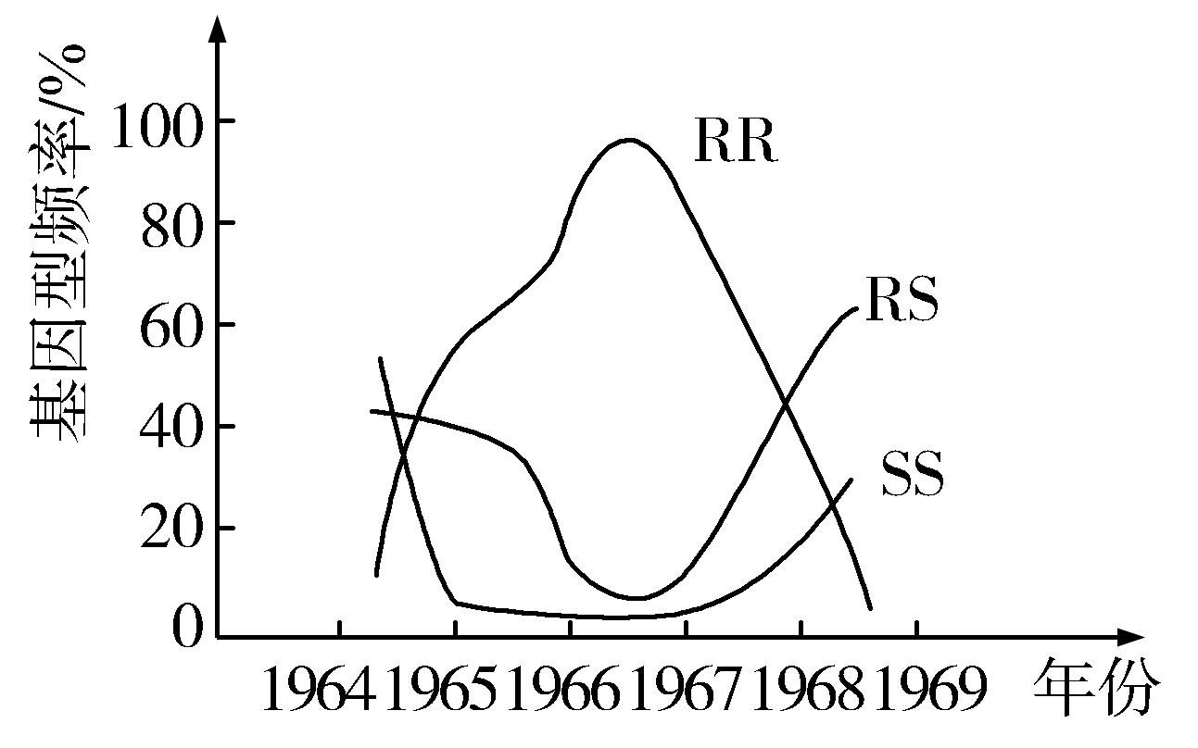
(1)R基因的出现是____________的结果。
(2)在RR基因型频率达到峰值时，RS、SS基因型频率分别为4%和1%，此时R基因的频率为______。
(3)1969年中期RR基因型几近消失，表明在____________________________的环境条件下，RR基因型幼虫比SS基因型幼虫的生存适应能力__________。
(4)该地区从此不再使用杀虫剂，预测未来种群中，最终频率最高的基因型是__________，原因是_____________________________________________________________________。

16.（16分）检测细菌对各种抗生素的药敏程度实验方法如下：在固体培养基中培养着状态相同的某种细菌，将含有一定浓度不同抗生素的滤纸片(大小相同)放置在不同固体培养基的表面，抗生素向周围扩散，如果抑制该细菌生长，则在滤纸片周围出现抑菌圈(图1中里面的圈)，结果如下图所示。
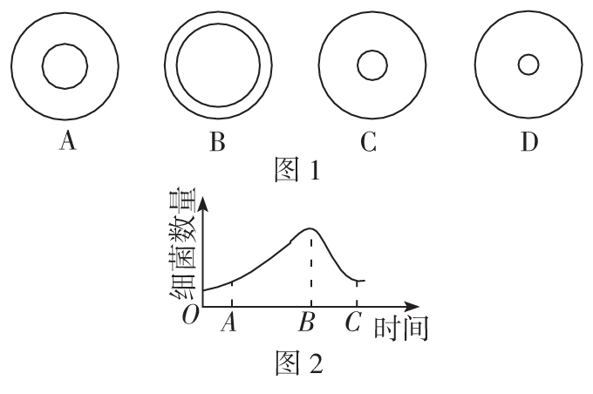
(1)衡量本实验结果的指标是__________。
(2)图1中抑制细菌最有效的是__________培养皿中的抗生素。
(3)用上述最有效的抗生素对细菌进行处理，并测定细菌数量变化，如图2所示。
①向培养基中加抗生素的时刻为________点。
②细菌种群进化是定向的，而变异是____________，细菌的抗药性产生于环境变化之________(填“前”“中”或“后”)，抗生素对细菌变异的作用不是“诱导”，而是________。
③尽管有抗药性基因存在，但使用抗生素仍然能治疗由细菌引起的感染，原因在于细菌种群中______________________________________________________________________________。

参考答案及解析：
一、选择题
1.D 解析：根据一对等位基因中某基因的频率＝该基因纯合子的基因型频率＋1/2杂合子的基因型频率可知，基因A的基因频率为24%＋1/2×72%＝60%，a的基因频率为1－60%＝40%。
2.C 解析：已知隐性性状即aa的基因型频率为9%，那么a基因的频率为0.3，则A基因的频率为1－0.3＝0.7。在理想的状态下，运用遗传平衡公式进行计算：AA的基因型频率为0.7×0.7＝0.49；Aa的基因型频率为2×0.7×0.3＝0.42。
3.B 解析：基因频率变化是由突变和基因重组引起的，也受环境的影响，A错误；种群基因库是指一个种群的全部个体所含的全部基因，B正确；已知某工厂有男女职工各400名，女性色盲基因的携带者为10人，患者为5人；男性患者为11人。设色盲基因是X^{b}，则X^{b}X^{b}＝5人，X^{B}X^{b}＝10人，X^{B}X^{B}＝385人，X^{b}Y＝11人，X^{B}Y＝389人，由基因频率的概念可知b的基因频率＝b÷(B＋b)×100%＝(5×2＋10＋11)÷(400×2＋400)×100%≈2.6%，C错误；人为因素通常会导致种群基因频率的定向改变，如人工选择可以使某一种群的基因频率的定向改变，D错误。
4.D 解析：隔离是物种形成的必要条件，生殖隔离是物种形成的标志。有的物种如多倍体的形成可以不经过地理隔离而直接达到生殖隔离。
5.B 解析：山丘的形成将蜗牛分成了两个种群，b₁和c₁之间出现了地理隔离，但不一定形成生殖隔离，A错误；c₁到c₂的过程中种群发生了进化，进化的实质就是种群基因频率发生改变，B正确；生殖隔离出现的标准是两种生物之间无法交配或交配后不能产生可育的后代，而形态差别大的生物之间不一定出现了生殖隔离，C错误；不经过地理隔离也可以形成新物种，如四倍体西瓜，D错误。
6.D 解析：由于种群的个体在基因上有差异，所以不可能每个个体都含有种群基因库中的全部基因，D错误。
7.B 解析：基因型频率与相应的表现型频率不一定相等，如显性表现型的频率等于显性纯合子和杂合子两种基因型频率的和。
8.C 解析：能定向改变种群基因频率的是自然选择。
9.C 解析：由自然选择学说可知，生物的进化是一个长期的过程，所以在较短的一代之后性状是无法判断的，子一代的鸟喙长度不一定比父母的长。
10.B
11.B
12.C 解析：生活在同一区域的同种生物的全部个体叫作种群。同一种群的不同个体相互联系，并通过交配保持一个共同的基因库，因此，种群不是个体的机械集合。
13.C 解析：由图可知，AA∶Aa∶aa＝1∶1∶1，所以a的基因频率为aa%＋1/2Aa%＝1/3＋1/2×1/3＝0.5。
14.D
二、非选择题
15.答案：(1)基因突变 (2)97% (3)不再使用杀虫剂 低
(4)SS 在不使用杀虫剂的环境条件下，持续的选择作用使R基因频率越来越低
解析：(1)新基因的出现是基因突变的结果。
(2)RS、SS基因型频率分别是4%和1%，则RR的基因型频率为95%，则R的基因频率为95%＋4%÷2＝97%。
(3)根据现代生物进化理论观点，适者生存，不适者被淘汰，因此1967年中期停用杀虫剂后，RR基因型频率下降，SS基因型频率上升，说明在不使用杀虫剂的环境条件下，RR基因型幼虫比SS基因型幼虫的生存适应能力低。(4)由(3)分析可知，不再使用杀虫剂，SS基因型幼虫更能适应环境，RR基因型幼虫不适应环境，从而使S基因频率上升，R基因频率下降，这样的持续选择作用导致SS基因型频率最高。

16.答案：(1)抑菌圈的大小 (2)B
(3)①B ②不定向的 前 选择 ③有抗药性基因的个体占极少数
解析：(1)本实验是研究抗生素抑制细菌生长的作用大小，可用抑菌圈的大小作为衡量指标。
(2)通过抑菌圈的大小来确定杀菌能力，即抑菌圈越大，杀菌能力越强。
(3)①抗生素会使细菌中不具有抗药性的个体大量死亡而数量下降，所以B点是使用抗生素的起点。②变异是不定向的，而自然选择是定向的，细菌的抗药性在环境变化之前就已经产生了，环境是性状的选择者，而不是诱导者。③在细菌种群中，含有抗药性基因的个体只占极少数。

